|  |  |  |
| --- | --- | --- |
|  | **COLEGIO CLASS IED**  "El conocimiento y el arte como herramientas para la  comunicación, el liderazgo y la convivencia” |  |
| **GUÍA # 6 – TERCERO J.T.**  **SEMANA 3 AL 14 DE MAYO - APRENDE EN CASA 2021** |

### Carácter Lindo Del Cerebro De La Historieta Que Reflexiona La Cara Con La Bombilla Derecha Y Ilustración del Vector - Ilustración de mano, consulte: 120773360Queridos estudiantes de grado TERCERO, jornada tarde:

En esta guía encontrarás las actividades que debes desarrollar en la semana que comprende del **3 al 14 de mayo de 2021.** Recuerda entregar tus actividades puntualmente y revisar las fechas de los encuentros virtuales.

**Laura Viviana Parada R.** Directora de grupo 301 Lengua castellana Inglés (301)



[lvrodriguez@educacionbogota.edu.co](mailto:lvrodriguez@educacionbogota.edu.co)

# Lady Jenneth Ávila Garzón

Directora de grupo 302 Matemáticas y Geometría

[ljavila@educacionbogota.edu.co](mailto:ljavila@educacionbogota.edu.co)



**Guillermo Andrés Posada**

Director de grupo 303 Sociales, ética y religión [gposada@educacionbogota.edu.co](mailto:gposada@educacionbogota.edu.co)



**Yeimy Rodriguez**

Directora de grupo 304 Artes

Inglés (302-303-304-305)

[yerodriguezc@educacionbogota.edu.co](mailto:yerodriguezc@educacionbogota.edu.co)



**Sindy Esquivel**

Directora de grupo 305 Ciencias Naturales y Educación física

[sesquivel@educacionbogota.edu.co](mailto:sesquivel@educacionbogota.edu.co)



**Luis Fernando Ramos Q.**

Docente de informática y tecnología [lframos@educacionbogota.edu.co](mailto:lframos@educacionbogota.edu.co)

DOCENTE:

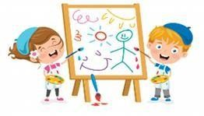

**ARTES**

ENTREGA DE LAS ACTIVIDADES: CORREO ELECTRÓNICO:

Yeimi Rodríguez Clavijo lunes 3 de mayo

yer[odriguezc@educacionbogota.edu.co](mailto:odriguezc@educacionbogota.edu.co)

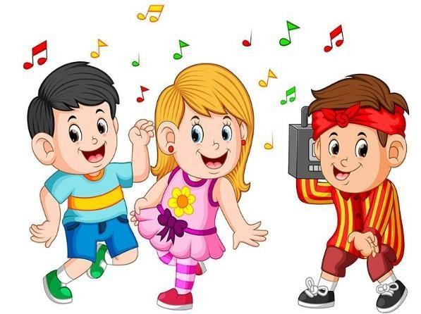

Conéctate a la celebración del día del niño que el colegio ha preparado especialmente para ti el 30 de abril. Prepárate para realizar la actividad física.

Presta mucha atención a los conceptos allí trabajados los cuales te ayudaran a resolver tu guía.



Es un cambio de posición o de lugar de alguien o de algo. Es la forma en la que expresas tus sentimientos por medio de tu cuerpo.

1. Lee y sigue las instrucciones de la lectura.

Comienza a caminar por el espacio de tu casa buscando diferentes direcciones. Haz tus propios recorridos, puedes hacer líneas, círculos, diagonales, caminar de lado… camina bajo y lento como una tortuga… ahora salta tan alto como un sapo y después corre rápido y alto como un gallinazo.

1. Toma una hoja de block din a 4, traza una línea por toda la mitad de manera vertical y en una de sus mitades escribe una rima, o una canción corta de como realizaste el ejercicio anterior, ejemplo:
   * En mi casa yo me muevo, de un lado al otro, mi hermano me acompaña haciendo círculos de nuevo.
2. En la otra mitad de la hoja elabora un dibujo de uno de los movimientos que hayamos realizado en nuestro encuentro. Te debe quedar así:

Rima

Dibujo

16

1. Observa el siguiente video y después comprender el contenido escribe en un párrafo ¿cuál es la diferencia entre trayectoria y desplazamiento?

<https://www.youtube.com/watch?v=6xNsr0mpK80>

1. Observa con atención la imagen y marca la respuesta correcta

* ¿Qué tipo de trayectoria utilizan los marcianos para llegar donde sus amigos?
  + Circular
  + Zigzag
  + Líneas rectas
  + Líneas curvas
* Observa la imagen e imagina que vas bailando y lleva a cada marciano con su amiguito, únelos con diferentes colores

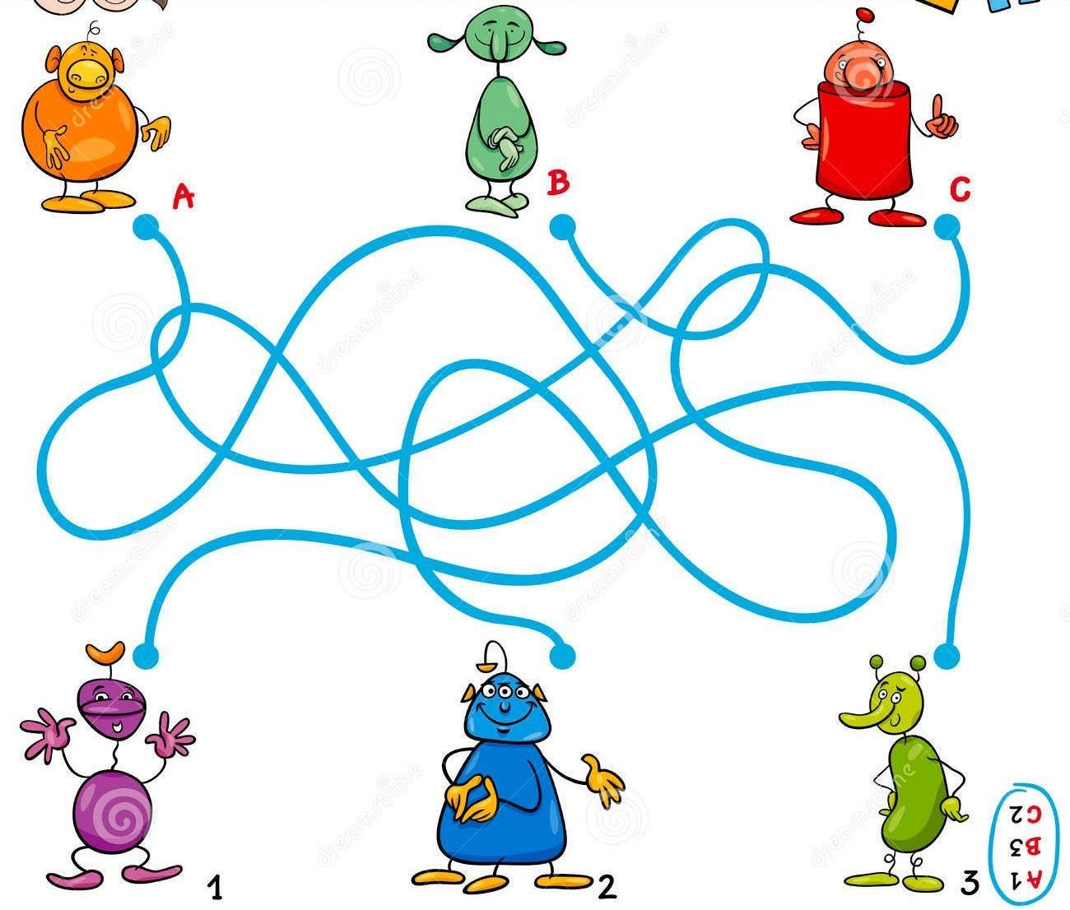

6.

17

|  |  |  |  |  |
| --- | --- | --- | --- | --- |
| 301 | 302 | 303 | 304 | 305 |
| Lunes 3 | Lunes 3 | Lunes 3 | Lunes 3 | Lunes 3 |
| 12:30 pm | 1:30 pm | 2:30 pm | 3:30 pm | 4:30 pm |



**FUNDAMENTACION**

La **adición** es una operación que consiste en agrupar o reunir dos más cantidades. El signo utilizado en la adición es el: **+** Cuyo nombre es: **más**

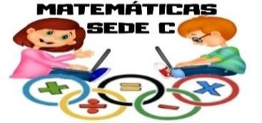

Información encuentros virtuales:

A continuación, encontrarás la fecha y hora para conectarte al encuentro sincrónico de esta asignatura. Por favor conectarse 5 minutos antes de la hora establecida para el inicio. No olvides tener a la mano: (información correspondiente a cada asignatura)

**DOCENTE: Lady Jenneth Avila Garzón**

**ENTREGA DE LAS ACTIVIDADES: Jueves 6 de Mayo**

**CORREO ELECTRÓNICO:** [**ljavila@educacionbogota.edu.co**](mailto:ljavila@educacionbogota.edu.co)

Los términos de la adición son: **los sumandos** que son los números que sumamos, **la suma** que es el resultado de la operación.

Se pueden hacer de forma horizontal o vertical:

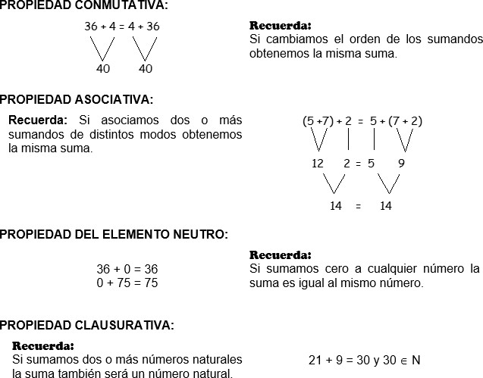

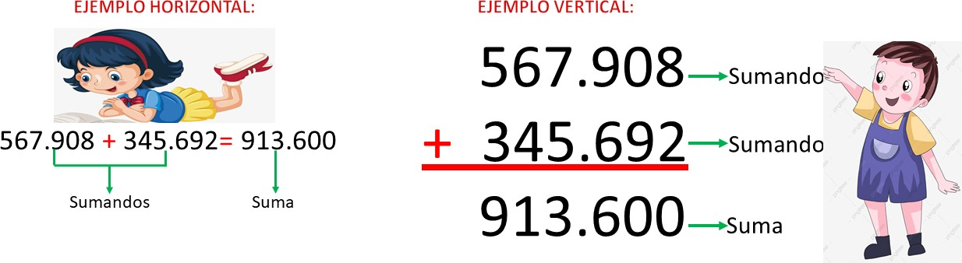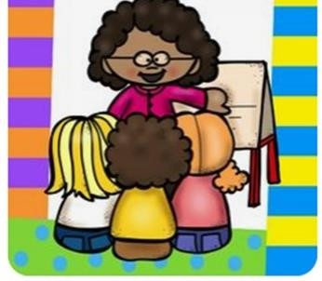

**ACTIVIDADES**

1. Leer la fundamentación con detenimiento y varias veces si es necesario.
2. Podrá observar todos los videos que hemos trabajo en matemáticas en el canal de YOUTUBE: [Matematicas Grado Tercero J.T. - YouTube](https://www.youtube.com/channel/UCrDgTjO9PezPZ_a2v8_zfbA)
3. Resolver todos los ejercicios y la autoevaluación; enviar las evidencias el jueves 6 de mayo al correo: [ljavila@educacionbogota.edu.co](mailto:ljavila@educacionbogota.edu.co)
4. **Busca en la sopa de números el resultado de cada adición.**

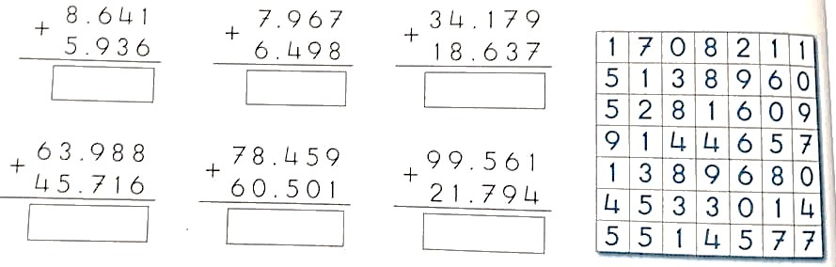

1. **Completar los esquemas.**

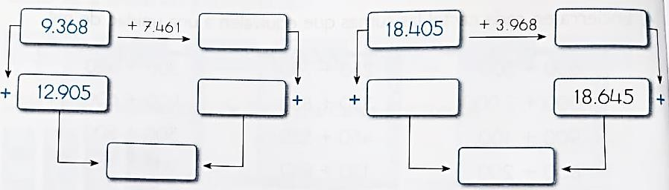

1. **Resolver las sumas verticalmente.**

a. 8.596 + 7.489 =

b. 879.845 + 310.987 =

c. 256 + 875 + 235 + 789 =

d. 48.700 + 10.098 + 498.745 =

1. **Escribir la propiedad que se usó en cada caso.**

a. 0 + 8.518 = 8.518

b. (45 + 95) + 35 = 45 + (95 + 35) =

c. 295 + 38 = 38 + 295

d. 456 + 97 = 553

1. 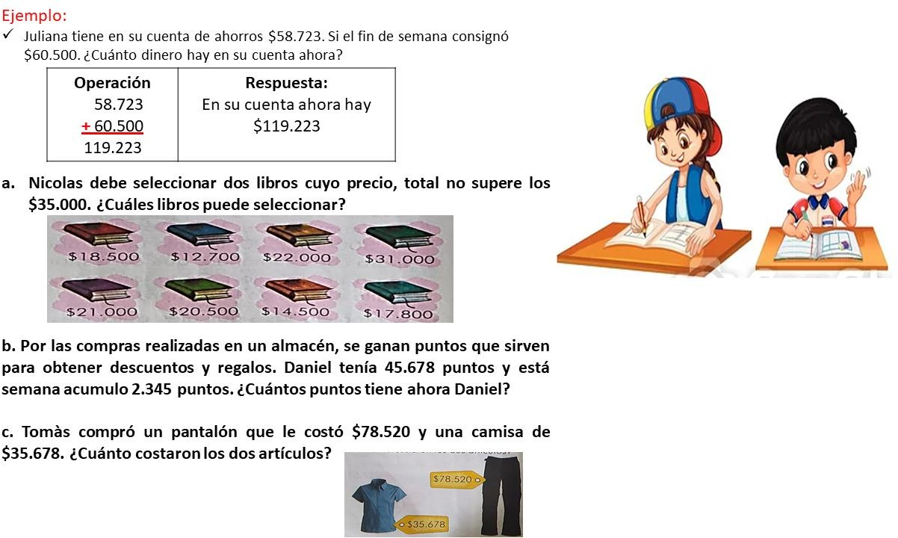**Resolver los problemas, como se muestra en el ejemplo.**
2. **Escribir el número para que la igual sea correcta.**

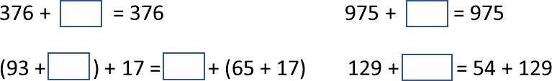

1. **Completar usando la propiedad asociativa.**

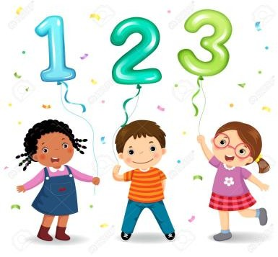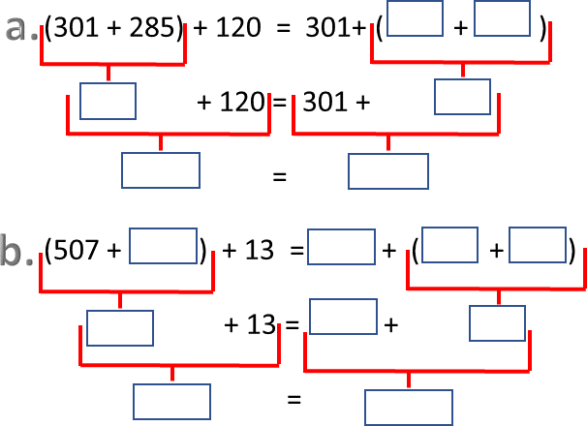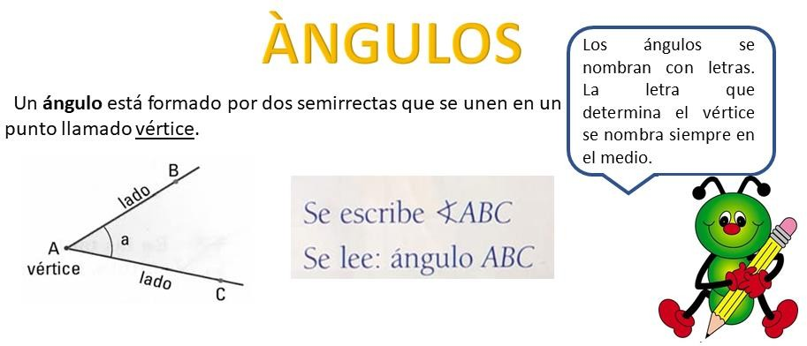

 

1. 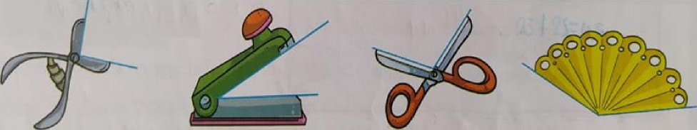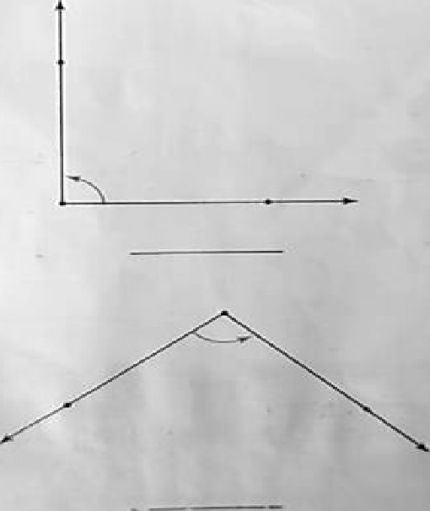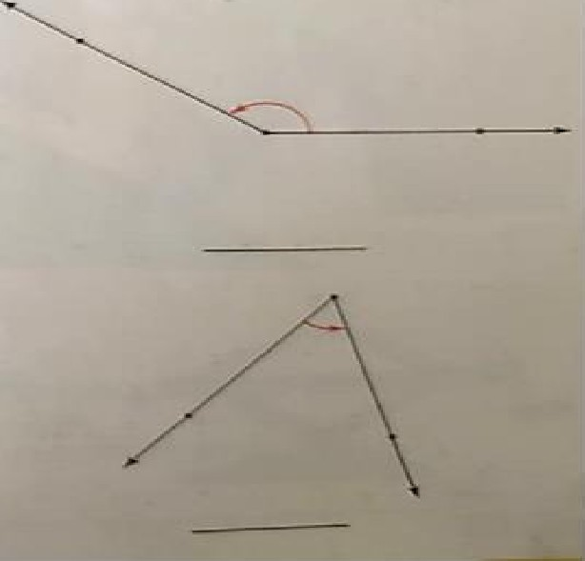Observar el ângulo senalado en cada objeto. Luego, ordenarlos de menor a mayor utilizando los numeros 1, 2, 3, 4.

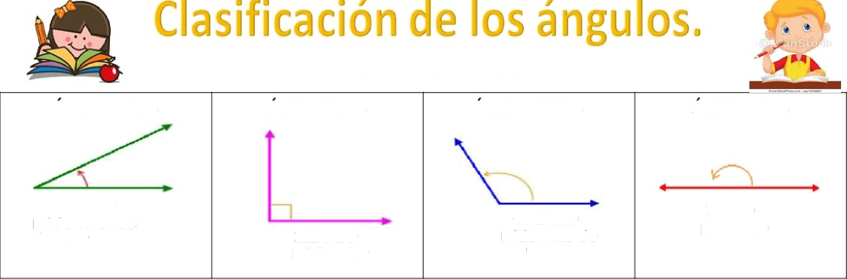

De acuerdo con su medida, los Angulos se clasifican en:

Angulos agudos

Angulos rectos

Angulos obtusos

Angulos llanos

lvMde nnenos de 90°

REC '0

Mide 9O^

OBZUSO

Mide mas de

90°

t•LAh0

Mide 180*

1. Observar cada ângulo analizar su medida, luego escribir sobre la linea que clase de ângulo es:

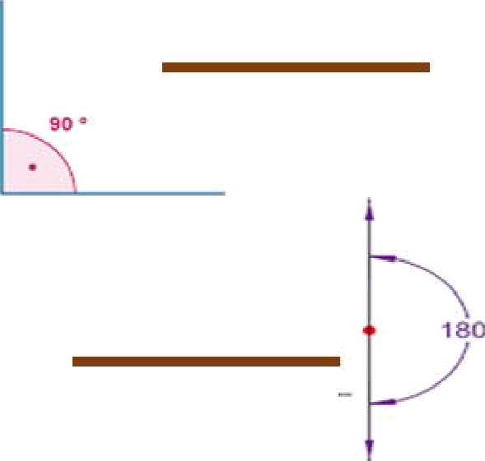

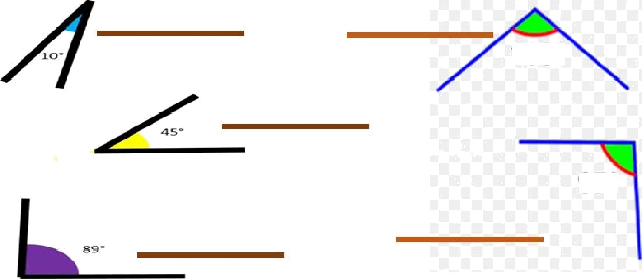

130°

97°

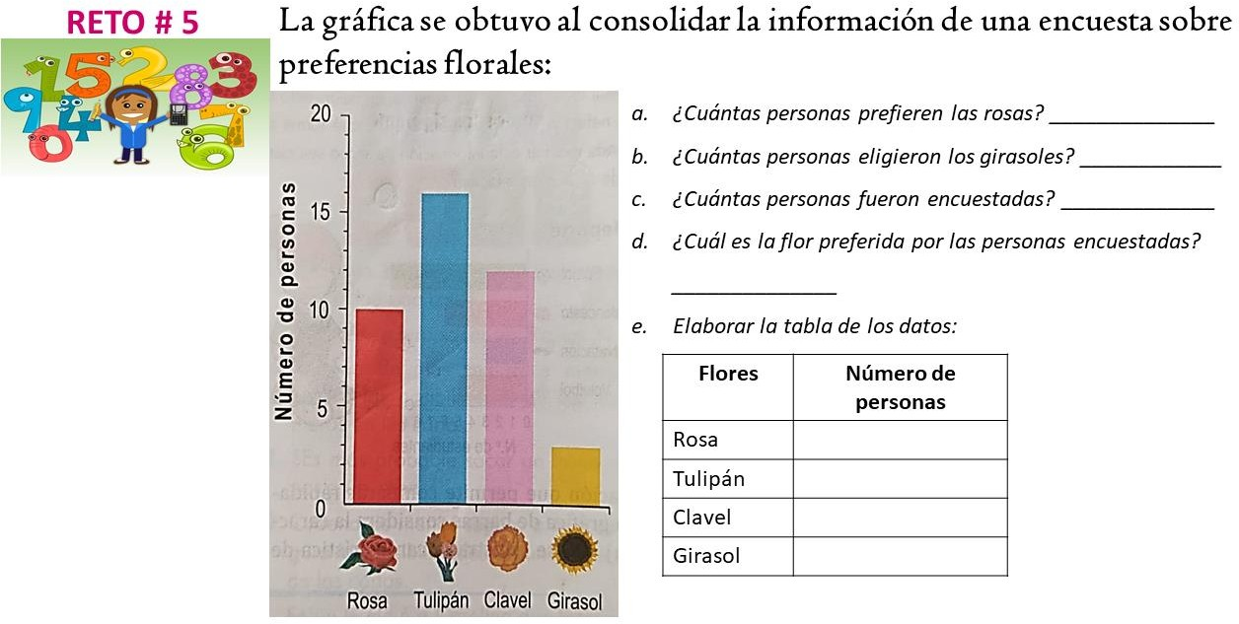

#### AUTOEVALUO MI PROCESO DE APRENDIZAJE

**Marca con una X según corresponda.**

|  |  |  |
| --- | --- | --- |
| DESEMPEÑO | SI | NO |
| Observe el video explicativo |  |  |
| Asistí al encuentro sincrónico |  |  |
| Resuelvo adiciones dadas |  |  |
| Analizo y resuelvo problemas que involucren adición. |  |  |
| Diferencio las distintas propiedades de la adición. |  |  |
| Reconoce las diferentes clases de ángulos según su medida. |  |  |

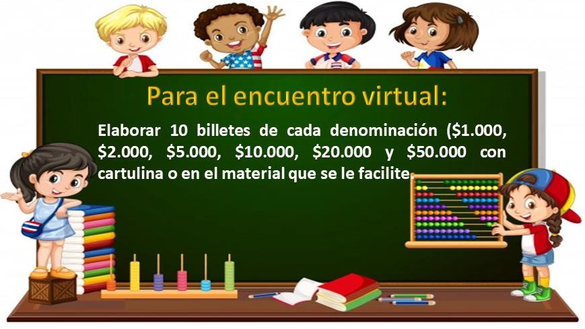

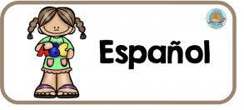

DOCENTE: Laura Viviana Parada Rodríguez ENTREGA DE LAS ACTIVIDADES: 7 de mayo

CORREO ELECTRÓNICO: [lvrodriguez@educacionbogota.edu.co](mailto:lvrodriguez@educacionbogota.edu.co)

(la primera letra es una ele minúscula)

|  |  |  |  |  |
| --- | --- | --- | --- | --- |
| 301 | 302 | 303 | 304 | 305 |
| 12:30 p.m. | 1:30 p.m. | 2:30 p.m. | 3:30 p.m. | 4:30 p.m. |

|  |
| --- |
| INDICACIONES PARA EL DESARROLLO DE LA GUÍA:   1. Debes escribir los temas, en el cuaderno, además escribir las actividades y el desarrollo. No debes enviar fotografías de la guía sino del TRABAJO EN EL CUADERNO. 2. Todo el trabajo se hace en el cuaderno ferrocarril con tu propia letra. SE DEVOLVERÁ AQUELLOS TRABAJOS QUE   ESTÉN REALIZADOS POR ALGUIEN DIFERENTE AL ESTUDIANTE. |
| **TEMÁTICAS: La biografía. Palabras con gue, gui, ge, gi, güe, güi. Lectura de la fábula “Mirringa Mirronga”.** |

Información encuentros virtuales:

A continuación, encontrarás la hora del encuentro sincrónico de español. Todos los encuentros serán el martes 04 de mayo de 2021. Debes haber leído previamente “Mirringa Mirronga” de Rafael Pombo” para poder analizarlo en clase.

 **Actividad 1:**

**TEMA 1: LA BIOGRAFÍA**

**Es una narración escrita que resume los principales hechos en la vida de una persona.**

Después de escribir la definición de biografía en tu cuaderno. Recorta y pega la biografía de Rafael Pombo, léela, escribe y responde las siguientes preguntas en el cuaderno:

1. ¿Cuál era el nombre completo de Rafael Pombo?
2. Fecha de nacimiento.
3. Fecha de su fallecimiento.
4. ¿Quién le enseñó a leer?
5. ¿Qué significa “aristócrata”? Puedes buscar en el diccionario.
6. Nombra 5 obras literarias que conozcas de Rafael Pombo.

#### José Rafael de Pombo y Rebolledo, más conocido como Rafael Pombo, fue poeta, periodista, pensador y traductor, nació el 7 de noviembre de 1833 en Bogotá. Fue el primogénito de don Lino de Pombo y de doña Ana Rebolledo, y miembro de una de las familias aristócratas de la época. Su madre fue quien le enseñó las primeras letras y a los 12 años ya había escrito sus primeros versos. Era un hombre aficionado a la música y a las artes plásticas, además de ser un incansable lector y crítico, tanto así que los libros que leía siempre estaban llenos de observaciones.

**Inspirado en su alma de niño escribió bellas historias y les dio vida a maravillosos personajes que sobresalen dentro de la literatura infantil.**

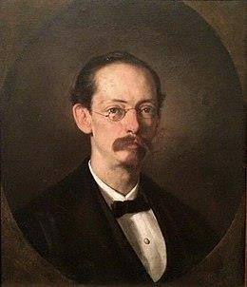

**Como homenaje a su vida y obra, el 20 de agosto de 1905 fue coronado como Poeta Nacional de Colombia, y tras esta**

**ceremonia en el Teatro Colón, desapareció de la vida pública y se refugió en sus escritos y lecturas hasta el día de su muerte, el 5 de mayo de 1912.**

**Actividad 2:** Escribe la biografía de uno de tus padres o cuidadores. Recuerda que se escriben los aspectos más importantes de la vida de una persona. Puedes guiarte por la biografía de Rafael Pombo. Puedes pegar una

fotografía.

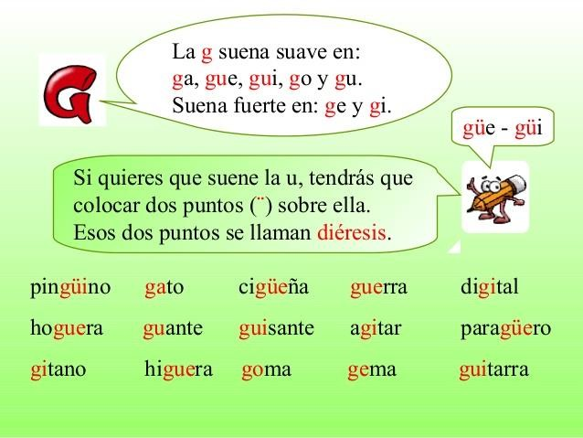

**TEMA 2: Combinaciones gue, gui, ge, gi, güe, güi**

**Actividad 3:** Lee la fábula de Mirringa Mirronga de Rafael Pombo. Encierra todas las palabras con ga, gue, gui, go, gu, ge y gi. Escribe el listado de las palabras que encerraste.



**Actividad 4:** ¿Qué opinas de la actitud de Mirringa Mirronga? Dibuja o pega la imagen alusiva. Practica la lectura en voz alta de esta fantástica obra.

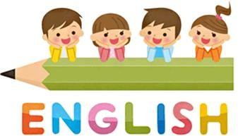

DOCENTE:

DOCENTE:

ENTREGA DE LAS ACTIVIDADES: CORREO ELECTRÓNICO:

Yeimi Rodríguez Clavijo / 302,303,304 Y 305

Laura Viviana Parada / 301 MAYO 10

[yerodriguezc@educacionbogota.edu.co](mailto:yerodriguezc@educacionbogota.edu.co) [lvrodriguez@educacionbogota.edu.co](mailto:lvrodriguez@educacionbogota.edu.co)

**Fechas de nuestro encuentro**

|  |  |  |  |  |
| --- | --- | --- | --- | --- |
| Mayo 4 | Mayo 5 | Mayo 6 | Mayo 7 | Mayo 6 |
| 302  5:00 pm | 303  5:00 pm | 304  5:00 pm | 305  5:00 pm | 301  5:00 pm |



**VOCABULARY Days of the week**

* + Observa con atencion el siguiente video de apoyo <https://www.youtube.com/watch?v=pnOxR7gwePY>

1. In order, find all the days of the week, then, color them with the following colors.



START

|  |  |  |  |  |  |  |  |  |  |
| --- | --- | --- | --- | --- | --- | --- | --- | --- | --- |
| M | W | E | D | S | D | A | U | R | Y |
| O | Y | A | N | R | U | Y | T | D | A |
| N | D | D | E | T | H | F | A | A | D |
| Y | A | S | S | Y | I | R | S | Y | N |
| T | U | E | D | A | D | A | Y | S | U |



FINISH



* Monday: green
* Tuesday: red
* Wednesday: blue
* Thursday: yellow
* Friday: purple
* Saturday: grey
* Sunday: orange

1. Look and complete with the correct day of the week.

|  |  |  |
| --- | --- | --- |
| **Yesterday** | **Today** | **Tomorrow** |
|  | Wednesday |  |
|  | Monday |  |
|  | Thursday |  |
|  | Saturday |  |
|  | Tuesday |  |
|  | Friday |  |
|  | Sunday |  |



**VOCABULARY verbs**

Los verbos son palabras que indican acciones que hacen las personas, los animales o las cosas

1. Read, color and joins the image whit the verb.

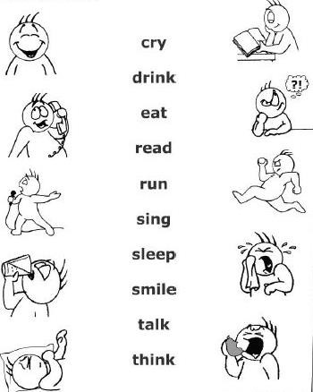

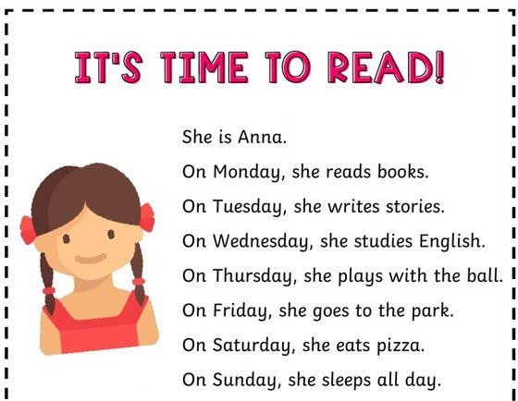

1. Read, color and joins the image with the verb.

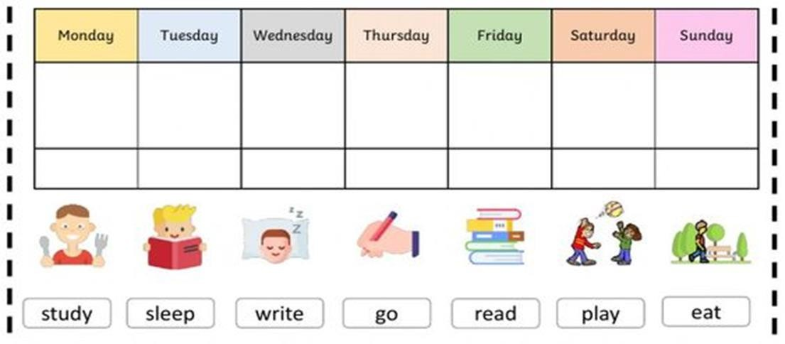

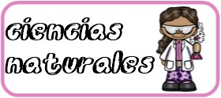

**DOCENTE: Sindy Paola Esquivel Fontalvo**

**ENTREGA DE LAS ACTIVIDADES: Martes 11 de Mayo**

**CORREO ELECTRÓNICO:** [**sesquivel@educacionbogota.edu.co**](mailto:sesquivel@educacionbogota.edu.co)

|  |  |  |  |  |
| --- | --- | --- | --- | --- |
| **301** | **302** | **303** | **304** | **305** |
| Martes 4 mayo 2:30pm | Miércoles 5 de mayo 2:30pm | Martes 4 mayo 3:30pm | Martes 4 mayo 3:30pm | Miércoles 5 de mayo 3:30pm |

Lee con atención toda la información de la guía.

**Información encuentros virtuales:**

A continuación, encontrarás la fecha y hora para conectarte al encuentro sincrónico de esta asignatura. Por favor conectarse 5 minutos antes de la hora establecida para el inicio. No olvides tener a la mano: el cuaderno, los lápices, colores, tijeras, dos hojas tamaño oficio, una hoja iris amarilla, pintura roja, colbon o pegastic y marcadores.



Hola queridos estudiantes, bienvenidos a un nuevo espacio de Ciencias Naturales donde conoceremos sobre la reproducción de las plantas y animales, lee con atención para sepas que se debe hacer en el trascurso de la guía y no te falte nada en la entrega. Si estuviste en el encuentro virtual no olvides enviar lo que realizamos para obtener un 5.0 extra.

Debes desarrollar la guía en tu cuaderno respondiendo las preguntas y trascribiendo los temas. Debes **enviarme las fotografías completas de lo realizado en el cuaderno**.

Piensa antes de contestar, desde lo que tú crees o sabes, recuerda no debe ser correcta la respuesta solo quiero saber que sabes antes de iniciar. **¿Qué crees que es la reproducción?**

REPRODUCCIÓN

La reproducción es la función por medio de la cual los organismos dan origen a nuevos individuos idénticos o similares a sí mismos. Mediante esta función, las especies garantizan su continuidad y permanencia en la tierra.

Existen dos tipos de reproducción:

Reproducción asexual: es aquella en la que participa un solo progenitor, el nuevo individuo se origina a partir de una sola célula o una parte del cuerpo del progenitor.

Reproducción sexual: es aquella en la que participan dos progenitores: el macho y la hembra. Cada progenitor produce células reproductoras las hembras producen los óvulos y el macho los espermatozoides.

Piensa en los animales domésticos que son aquellos que habitan en nuestra en casa o donde algún familiar.

#### ¿En qué animal pensaste y como es la reproducción de este asexual o sexual?

Reproducción en las plantas

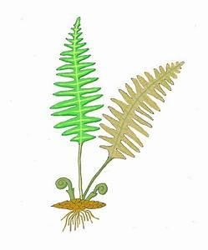Las plantas pueden reproducirse de forma asexual o sexual. Cuando es asexual se realiza por medio de esporas, o mediante tallos especializados.

Los musgos y los helechos se reproducen *asexual* por medio de esporas.

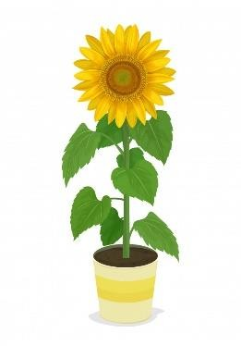Las plantas con flor, la reproducción es *sexual*. Los gametos se unen en la flor y se produce una semilla, que es la que da origen al nuevo individuo.

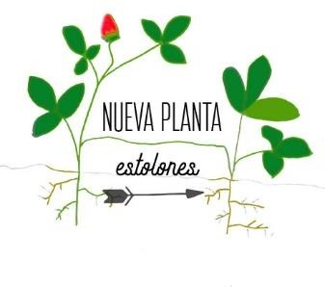El proceso de reproducción a partir del tallo es *asexual* y se llama multiplicación vegetativa.

**Investiga** un ejemplo de cada una de la reproducción de las plantas (asexual, sexual, multiplicación vegetativa) y *realiza el dibujo y escribe el nombre* de la planta en tu cuaderno.

REPRODUCCIÓN ANIMAL

Luego de nacer, los animales crecen y son capaces de reproducirse.

ovíparos: nacen a partir de huevos que pone la madre.

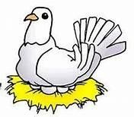

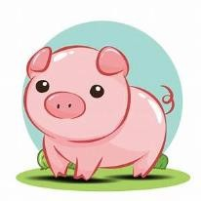 vivíparos: nacen directamente del cuerpo de la madre.

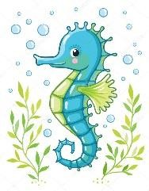ovovivíparo: nacen de huevos que permanecen dentro del cuerpo de la madre hasta el momento de nacer.

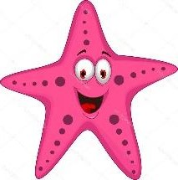 reproducción asexual: Son capaces de regenerar un organismo a partir de una de sus extremidades.

Contesta la siguiente pregunta en el cuaderno: **¿Qué problemáticas del medio ambiente conoces que afectan la reproducción de los animales?**



Ya has terminado el trabajo en el cuaderno ahora desarrolla las actividades planteadas en el aula virtual de ciencias naturales en el **modulo #2**

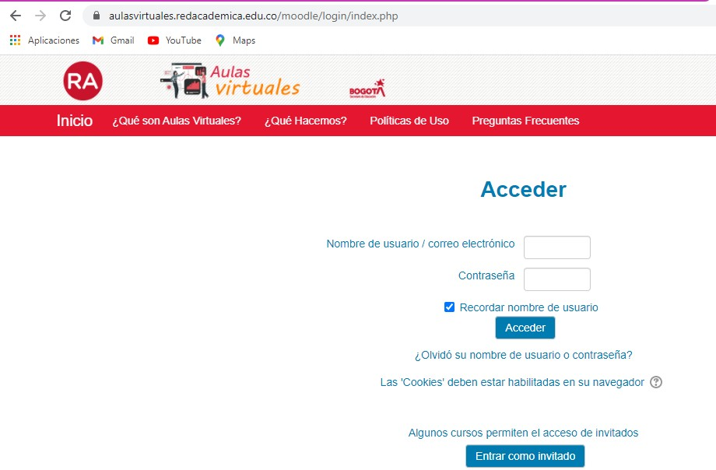

Ingresa al aula virtual, con tu usuario y contraseña como lo haces en ciencias sociales.

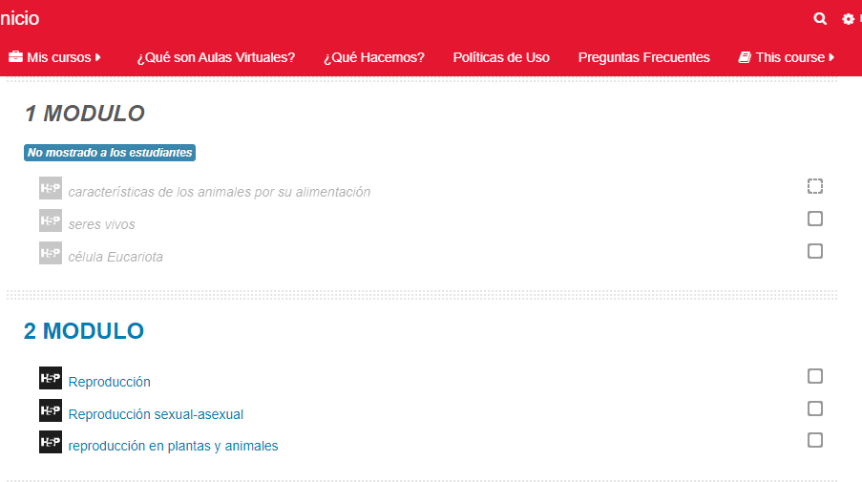

Este módulo tiene tres actividades, recuerda desarrollarlas completamente en las fechas indicadas **RECUERDA** en ciencias naturales el modulo se cierra y no tienen más tiempo para presentar.

DOCENTE: Guillermo Andrés Posada ASIGNATURA: SOCIALES

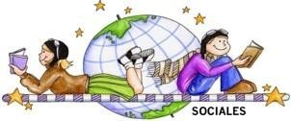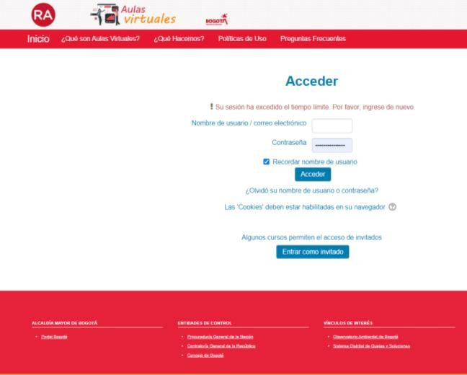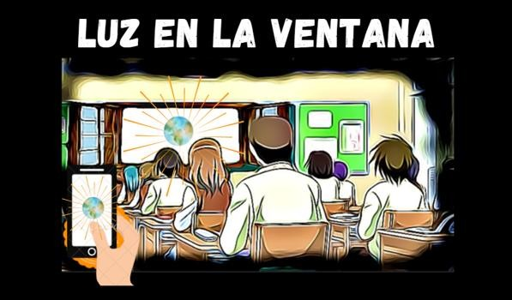

Plazo máximo para ingresar y desarrollar los dos módulos : miércoles 12 de mayo de 2021

Como ya se viene trabajando desde los módulos anteriores en esta oportunidad también se **desarrollara** el módulo **7** y **8** desde el **AULA VIRTUAL** de la asignatura de **Sociales. Los dos módulos quedaran habilitados a partir del DOMINGO 2 de mayo.**

Si aún no han empezado a trabajar en el Aula virtual **recuerden**

**ver primero el VIDEO TUTORIAL** que podrán observar en el siguiente link.:

**https://youtu.be/FCoIcaczyC4**

Es conveniente copiar el link directamente del que envió el o la directora de curso al grupo de WhatsApp

para evitar errores al momento de escribirlo.

El link para ingresar al AULA VIRTUAL es : **https://**[**www.redacademica.edu.co/estrategias/aulas-virtuales**](http://www.redacademica.edu.co/estrategias/aulas-virtuales)Usuario: el número de identificación del estudiante (sin ninguna letra) Contraseña: Tic@12345

1. El Aula Virtual permite trabajar de manera muy EFECTIVA las temáticas de la asignatura de Sociales ya que en esta se debe dar el análisis de mucha información, la participación activa de los estudiantes y llegar a reflexiones que sólo con recursos como los ofrecidos por el AULA VIERTUAL se pueden desarrollar.
2. El acceso al Aula Virtual es muy **sencillo** y la elaboración de las actividades también.
3. Es muy **flexible**. El estudiante tiene varios días para acceder en el momento que lo prefiera. No existe una hora o día en particular para trabajar dentro del Aula. Pueden ingresar varias veces y avanzar un poco hasta terminar o pueden en un solo ingreso terminar los dos o tres módulos que se estén trabajando.
4. No genera casi gasto de datos.
5. No es necesario enviar ninguna evidencia del trabajo realizado en el AULA VIRTUAL de Sociales ya que todos los registros y las notas llegan directamente al profesor.

Grado 3ro Guía N°5 : El Uso de la Electricidad

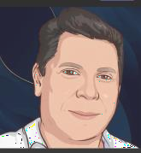

**Luis Fernando Ramos Quitián**

**AAccttiivviiddaadd 11** OObbsseerrvvaa **la ilustración y marca con un circulo los sitios u objetos que utilicen electricidad**

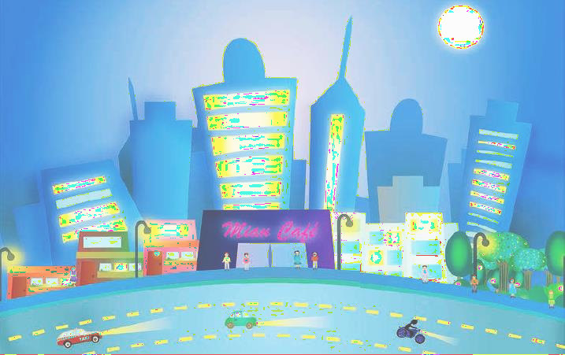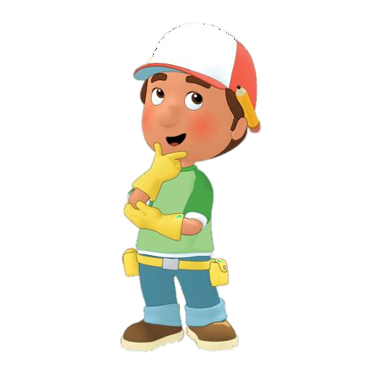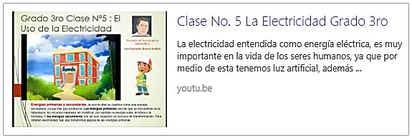

[youtu.be/s01IJR4SPJY](https://youtu.be/s01IJR4SPJY)

**Para ver el video de la clase virtual en YouTube debes hacer CLIC en el enlace de la izquierda. Y recuerda enviar tus evidencias de trabajo a:**

[**LFRAMOS@educacionbogota.edu.co**](mailto:LFRAMOS@educacionbogota.edu.co)

El uso de la electricidad.

## **Actividad 3** Escribe en tu cuaderno de Tecnología & Informática, los nombres de los aparatos eléctricos que aparecen abajo y

Nombre:

¿para qué sirve?

Nombre:

¿para qué sirve?

responde ¿para qué

sirven?



Nombre:

¿para qué sirve?

Nombre:

¿para qué sirve?

Nombre:

¿para qué sirve?

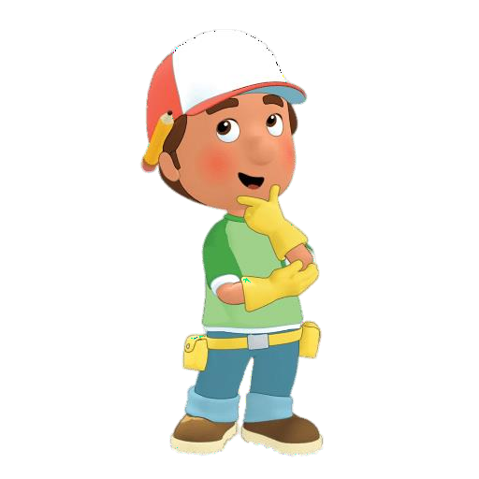

La electricidad es muy importante en la vida de los seres humanos, ya que por medio de esta tenemos luz artificial, necesaria para el funcionamiento de los aparatos eléctricos como la computadora, la licuadora, la lavadora, la televisión y muchos otros. Es necesario que cuando se utilice algún aparato eléctrico se haga con mucho cuidado y se sigan las instrucciones de uso para evitar accidentes.

Prevenir Accidentes

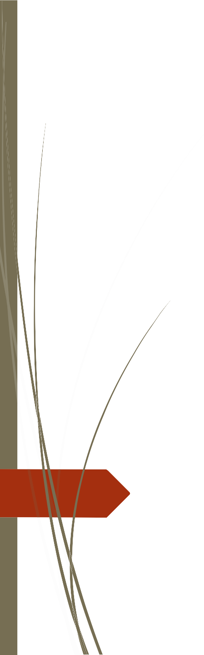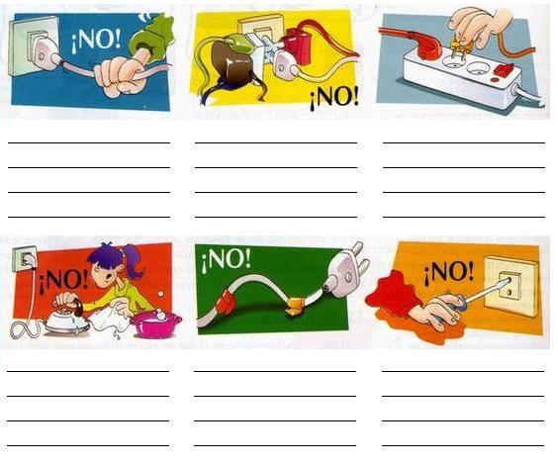

**Actividad 3** En los siguientes recuadros aparecen acciones que ayudan a prevenir

accidentes con la electricidad. Escribe qué no debes hacer para evitar un corto circuito.

La **electricidad** tie- ne muchos usos. Los principales son: para generar luz mediante lámparas; calor, en la calefacción; movimiento, mediante motores que transforman la energía eléctrica en energía mecánica; señales mediante sistemas electrónicos compuestos de circuitos eléctricos como en el semáforo.